МУНИЦИПАЛЬНОЕ БЮДЖЕТНОЕ ОБЩЕОБРАЗОВАТЕЛЬНОЕ УЧРЕЖДЕНИЕ
«КИЛЬДЮШЕВСКАЯ СРЕДНЯЯ ОБЩЕОБРАЗОВАТЕЛЬНАЯ ШКОЛА»
ТЕТЮШСКОГО МУНИЦИПАЛЬНОГО РАЙОНА РЕСПУБЛИКИ ТАТАРСТАН

Проектная работа

«МЫ – ДРУЗЬЯ ПРИРОДЫ!»

Авторы работы: Волков Тимур Гумерович,
Пугачев Сергей Владимирович,
ученики 3 класса
МБОУ «Кильдюшевская СОШ»
Руководитель: Долгова Людмила Николаевна,
учитель начальных классов
МБОУ «Кильдюшевская СОШ»,

2023 год
Содержание

Введение……………………………………………………………………… 3
Этапы реализации проекта…………………………………………………… 4
I. Подготовительный этап…………………………………………………….. 4
II. Основной этап ……………………………………………………………. 4
1. Понятие об охране природы…………...………………………………………………. 4
2. Анкетирование...………………….…………………………….……...6
3. Отчет по реализации проекта ………………………………………...7
4.Публикация информации о мероприятиях экологической направленности в СМИ……………………………………………………… 10
5. Наши рекомендации …………………………………………………11
ІІІ. Заключительный этап …………………………………………………… 12
Заключение…………………………………………………………….……... 12
Список литературы…………………………………………………...……… 13
Приложения………………………………………………………………….. 14

Введение
Пора бы человечеству понять,
Богатства у природы отбирая,
Что Землю надо тоже охранять.
Она, как мы, такая же живая.
И. Трофимова [3]
Актуальность проекта. Природа – это наш родной край, земля, которая нас вырастила и кормит. Но, к сожалению, люди не заботятся о состоянии окружающей среды должным образом, не умеют беречь её красоту и ценить те богатства, которые дарит нам природа.
Если мы сегодня не задумаемся о том, к каким плачевным последствиям может привести наше потребительское отношение к природе, то завтра будет уже поздно что-то предпринимать – наступят необратимые процессы.
Как убедить людей бережно относиться к природе и не наносить ей вред? Этот вопрос нас заинтересовал. Мы считаем, что актуальность проблемы защиты окружающей среды сегодня очевидна. Ведь человек – часть природы. Чтобы вырасти счастливыми, окруженными разными животными, растениями, чтобы улыбалось солнышко, надо уметь дружить с природой.
Гипотеза проекта: Мы предполагаем, если каждый человек с детства научится заботиться об окружающей среде, о природе родного края и о своей малой родине, приносить ей только пользу, а не вред, то экологическая обстановка улучшится.
Цель проекта: Всё, что нас окружает, мы должны научиться любить, беречь и охранять.
Задачи проекта:
1) Рассмотреть понятие охраны природы.
2) Показать природоохранную деятельность младших школьников сельской школы.
3) Публиковать информацию о мероприятиях экологической направленности в СМИ
4) Разработать рекомендации природоохранной работы для учащихся.
Тип проекта: Природоохранный
Сроки реализации проекта: Январь 2022 г. – декабрь 2022 г.
Продукт проекта: Выступление на районной конференции школьников «Природное наследие и экология».
Участники: учащиеся 3 класса, классный руководитель,
Методы работы над проектом: метод изучения информационного материала (интернет-ресурсов); методы систематизации и обобщения изученного материала; беседа.
Прогнозируемые результаты.
- В результате проведения мероприятий ученики повысят качество знаний о природе, взаимосвязях в природе.
- Ученики будут не только проявлять интерес к объектам окружающей среды, но и будут пытаться оценить их состояние с позиции «хорошо-плохо».
- Ученики будут выполнять правила поведения на природе во время во время совместных или самостоятельных экскурсий, прогулок.
- Будут принимать участие в конкурсах экологического направления.

Этапы реализации проекта
І. Подготовительный этап.
1. Беседа об актуальности темы проекта.
2. Распределение обязанностей в группе.
3. Выяснение возможностей, наличие средств, необходимых для реализации проекта.
4. Составление плана работы.
II. Основной этап.
1. Понятие об охране природы.
В интернете мы познакомились с понятиями экологии и окружающей среды. Каждый год, каждый день, каждый час на Земле исчезают животные, растения. 25 тысяч видов растений находятся в опасности. Загрязняются водоёмы, вырубаются леса, разрушаются почвы. Мы должны помочь природе. Ведь природа наш общий дом. Любой живой организм, в том числе и человек, множеством невидимых нитей связан со всем тем, что его окружает: с неживой природой, с другими организмами, с тем, что создано руками людей [2].
Экология – это наука о связях между живыми существами и окружающей их средой. Слово «экология» состоит из двух греческих слов: «экос», что значит «дом», и «логос» - наука. Можно сказать, что экология – наука о доме. Наша прекрасная планета Земля для человечества является домом [3].
Издавна люди занимаются хозяйством. Строят города и сёла, дороги, возделывают поля. Все это необходимо для жизни человека. Но для этого приходится уничтожать леса. Много деревьев вырубают ради получения древесины. Поэтому с каждым годом на нашей планете остается всё меньше лесов. Всё больше загрязняются воздух и вода, а они необходимы для существования всех живых организмов.
Огромные трубы заводов и фабрик выбрасывают дым высоко в небо. Дым скапливается в облаках. Ветер переносит облака на территории городов и жилых домов, на природные участки. Загрязнение воздуха ведёт к разным заболеваниям у людей, животных, растений, а в последующем и к их гибели.
Также люди часто бездумно рвут красивые растения, а животных истребляют, занимаясь браконьерством ради наживы.
Существует много способов, чтобы сохранить природу [3]:
- многие заводы и фабрики переоборудованы, чтобы меньше засорять окружающую среду;
- на месте вырубленных лесов сажают маленькие саженцы;
- запрещено собирать редкие растения и животных (они занесены в различные Красные книги);
- в большинстве стран есть особо охраняемые природные территории, такие как заповедники и национальные парки. Заповедники – это участки земли, где вся природа находится под строгой охраной. Национальные парки – этот природные музеи под открытым небом. Заповедники обычно закрыты для туристов, тогда как в национальном парке проводят экскурсии для всех любителей природы.
Таким образом, люди должны беречь природу, чтобы взамен получать природные богатства: фрукты, овощи, цветы и деревья. Мы, дети, свою часть для охраны природы можем выполнить в том, чтобы в холодные, зимние дни покормить птиц, бездомных животных [2].
2. Анкетирование.
Следующим этапом нашей работы было анкетирование, в ходе которого учащимся нашей школы задавались следующие вопросы:
1) Что такое экология?
2) Что вы думаете о состоянии окружающей среды?
3) Каким образом человек разрушает природу?
4) Знаете ли вы, какие редкие растения и животные занесены в Красную книгу?
5) Что вы можете сделать для сохранения природы?
Всего было опрошено 20 школьников из 49 учеников. Из них 5 – младших школьников, 10 человек среднего звена и 5 обучающихся старшего звена.
Проанализировав результаты анкеты, мы пришли к выводу: что учащиеся недостаточно полно осознают пагубное влияние человека на природу, плохо знают названия охраняемых растениях и животных. Не все учащиеся знают, что они могут сделать для охраны природы. В целом, сложилась следующая картина: школьники владеют недостаточными знаниями об окружающей среде, об экологии в целом. Результаты анкетирования учащихся Кильдюшевской школы, говорят о необходимости проведения экологических мероприятий.

3. Отчет по реализации проекта «Мы – друзья природы»

№ | Формы проведения мероприятия | Место проведения | Время проведения | Результат  проведения природоохранного мероприятия
Информационно-просветительская направленность
1 | Экскурсия на родник Кереметь | с. Кильдюшево | 19.01. 2022 | Уборка территория родника
2 | День подснежника | МБОУ «Кильдюшевская СОШ» | 19.04 | Выставка рисунков
3 | Экскурсия в Осенний лес | Лес | 07.10. 2022
4 | Всероссийский урок тигра | МБОУ «Кильдюшевская СОШ» | 15.10. 2022 г. | 10 человек награждены сертификатами участника
5 | Всероссийский урок «Эколята – молодые защитники природы» | МБОУ «Кильдюшевская СОШ» | 17.10. | 10 человек награждены сертификатами участника
6 | Экологическая викторина | МБДОУ «Детский сад «Улыбка» с. Кильдюшево | 26.10. 2022 г. | Проведено занятие с 10 воспитанниками
7 | Всемирный день домашних животных | МБОУ «Кильдюшевская СОШ» | 30.11. 2022 г | Выставка рисунков «Домашние животные»
Природоохранная направленность
1 | Весенняя неделя добра  Уборка территории вокруг школы | МБОУ «Кильдюшевская СОШ» | 23.04 | Уборка пришкольной территории 1 га
2 | Всероссийская акция «Сад памяти» | село Кильдюшево | 27.04. 2022 г. | Посажено 19 деревьев
3 | Экологический субботник | Территория школы | 28.04. 2022 г. | 600 кв.м.
4 | Побелка посадки | Кильдюшевское сельское поселение | 30.04. 2022 г. | 3000 кв.м
5 | Акция «Чистая вода» | Уборка берегов пруда Бабий пруд | 30.05 | Собрано 30 кг мусора
6 | Осенняя неделя добра | Уборка территории родника Кереметь | 06.09. 2022 | Собрано 50 кг мусора
7 | Акция «Зеленая Россия» | Пришкольный участок | 01.10. 2022 г. | Уборка овощных и цветочных культур
8 | Акция «Установка кормушек для диких животных» | Лес | 11.10 | Установлены кормушки для сена и соли  Волков Т., Пугачев С. Награждены грамотами
9 | Акция «Покормите птиц зимой!» | Территория вокруг школы | В течение зимнего периода | Ежедневная подкормка птиц: воробьев и синиц
Конкурсная направленность
1 | XX районная конференция «Природное наследие и экология» | ЦДО | 24.01. 2022 | Нестерова Виктория-победитель, Волков Тимур, Пугачев Сергей, Петров Кирилл, Петрова Анна, Лазарева Елена-участники
2 | Республиканский конкурс «Сохраним природу Татарстана» | ЦДО  РЭБЦ РТ | 17.03. 2022  май, 2022 | Нестерова Виктория – 3 место  3 место
3 | Международная олимпиада «Планета на ладони» | «Знанио» | 21.03. 2022 | Волков Тимур,  Пугачев Сергей,  Нестерова Вика,  Петров Кирилл,  Вишнякова Оля,  Петрова Нина,  Гурьянова Ульяна - победители
4 | Республиканский конкурс экологических рисунков | ЦДО  МЭиПР РТ | 29.03. 2022 апрель, 2022 | Пугачев Сергей-победитель
5 | Всероссийская онлайн-олимпиада по экологии | Платформа «Учи. ру» | апрель, 2022 | Нестерова Виктория,  Петров Кирилл-победители,  Пугачев Сергей, Волков Тимур, Лазарева Елена – похвальная грамота
6 | Муниципальный конкурс «Марш парков-2022» | ЦДО | 23.05.  2022 | Волков Тимур-  3 место,  Петров Кирилл-участник
7 | Конкурс «Природная мастерская» | МБОУ «Кильдюшевская СОШ» | 24.09. 2022 г. | 10 учащихся награждены грамотами победителя и призера
8 | Конкурс «Осенний букет» | МБОУ «Кильдюшевская СОШ» | 24.09. 2022 г. | 10 учащихся награждены грамотами за активное участие
9 | Международная детско-юношеская премия «Экология – дело каждого» | Москва | Октябрь,  2022 | Волков Тимур, Пугачёв Сергей – грамоты за активное участие
10 | «Экологический диктант – 2022» | МБОУ «Кильдюшевская СОШ» | 16.11. 2022 г. | Участвовали все 10 человек
11 | Республиканской эколого-социальной акции-конкурса  «Эко-Ёлка ‒ 2023» | РЭБЦ РТ | декабрь, 2022 | Солодянкин Богдан –  участник
Праздничная направленность
1 | Праздник  «Осень – щедрая пора» | МБОУ «Кильдюшевская СОШ» | 22.10. 2022 г. | Награждение за конкурс «Осень на моей малой родине»
2 | Праздник «Синичкин День» | МБОУ «Кильдюшевская СОШ» | 16.11. 2022 | Развешано 10 кормушек

4. Публикации в СМИ об участии в мероприятиях экологической направленности.
19.04.22. – День подснежника:
https://edu.tatar.ru/tetyushi/page2021.htm/read-news/2912799
28.04.22. – Акции «Эковесна» и «Весенняя неделя добра»:
https://vk.com/wall-187543719_99
01.10.22. – Акция «Зеленая Россия»: https://vk.com/wall-187543719_199
11.10.22. – Акция «Установка кормушек для диких животных»:
https://vk.com/wall-187543719_222
12.10.22. – Акция «Установка кормушек для диких животных»:
https://edu.tatar.ru/tetyushi/page2021.htm/read-news/3027353
15.10.22. – Всероссийский урок тигра: https://vk.com/wall-187543719_230
17.10.22. – Всероссийский урок «Эколята – молодые защитники природы»:
https://vk.com/wall-187543719_232
19.10.22. – Всероссийский урок «Эколята – молодые защитники природы»:
https://edu.tatar.ru/tetyushi/page2021.htm/read-news/3027353
22.10.22. – Праздник «Осень – щедрая пора!»:
https://vk.com/wall-187543719_238
26.10.22. – Экологическая викторина для воспитанников детского сада
«Улыбка»: https://vk.com/wall-187543719_243
12.11.22. – Экологический праздник «Синичкин день»:
https://vk.com/wall-187543719_264
16.11.22. – Всероссийский экологический диктант:
https://vk.com/wall-187543719_269
16.11.22. – Синичкин День:
https://edu.tatar.ru/tetyushi/page2021.htm/read-news/3063814
30.11.22. – Всероссийский день домашних животных:
https://vk.com/wall-187543719_289
01.12.22. – Всемирный день домашних животных:
https://edu.tatar.ru/tetyushi/page2021.htm/read-news/3084038
03.01. 23 –Природоохранная акция «Покормите птиц зимой!»:
https://vk.com/wall-187543719_349

5. Наши рекомендации.
Для того, чтобы помочь природе прямо сейчас, мы разработали несколько рекомендаций:
1. Изучать и соблюдать экологические законы.
2. Привлечь внимание учеников школы к проблемам экологии.
3. Участвовать в экологических и природоохранных акциях.
4. Посещать экскурсии на экологической тропе.
5. Проводить мероприятия, прививающие бережное отношение к природе.
6. Озеленять территорию школы и села: сажать деревья, кустарники, цветы.
7. Подкармливать зимующих птиц и развешивать искусственные гнездовья для перелётных птиц.
8. Совершать походы и экскурсии на природу (в лес, к Волге и др.).
9. Соблюдать и выполнять правила поведения в природе.
10. Научиться любить, беречь и охранять всё, что нас окружает.

ІІІ. Заключительный этап.
1. Выступление на ХХI районной конференции школьников «Природное наследие и экология».
2. Анализ работы участников проекта. Подведение итогов проектной деятельности.
Заключение
Больших проблем в деле охраны природы, нам – учащимся, пока не решить, но мы должны стараться делать всё, что можем:
- сажать деревья,
- мастерить кормушки и подкармливать птиц зимой,
- делать и развешивать искусственные гнездования для птиц – скворечники,
- сдавать отработанные батарейки,
- помогать диким животным,
- соблюдать чистоту на улицах села и около водных объектов.
Каждый шаг в деле сохранения природы – это показатель нашей любви к Родине.
Гипотеза в ходе проекта подтвердилась: каждый человек может внести посильную помощь в деле сохранения природы и Родины.
Наш проект призывает всех учиться уже с детства создавать вокруг себя благоприятное жизненное пространство, понимать и любить окружающий мир, а значит охранять природу родного края. Мы должны сохранить природу для будущих поколений.

Список литературы
1. Гараева П.А. Что такое экология. Природа в опасности! – Режим доступа: https://resh.edu.ru/subject/lesson/5059/conspect/224167/ - (Дата обращения: 10.02.2022.).
2. Плешаков. 3 класс. Учебник №1, с. 24 – 28. «Что такое экология». - Режим доступа: https://union-z.ru/articles/vse-chto-okruzhaet-zhivye-suschestva-nazyvayut.html - (Дата обращения: 10.02.2022.).
3. Экологический вечер "Наш дом в опасности". – Режим доступа: https://agrotext2.ru/bio/588310527.php - (Дата обращения: 05.02.2022.).

Приложения
Приложение 1.
Работа в Сети интернет
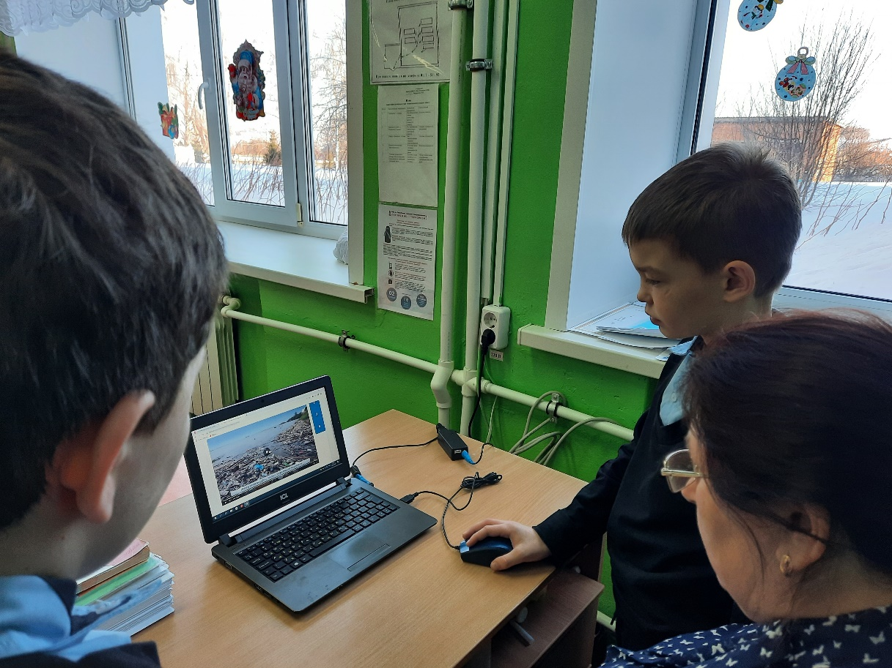

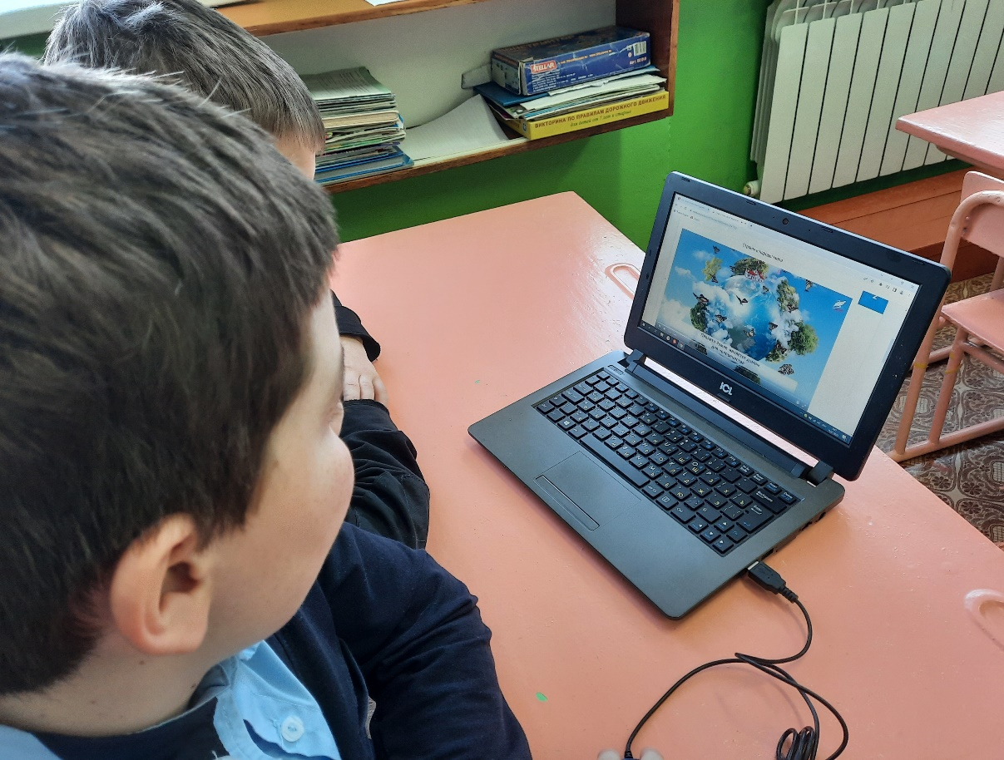Просмотр видеоматериала. 10.02.2022
Приложение 2.
Анкетирование с учащимися МБОУ «Кильдюшевская СОШ»
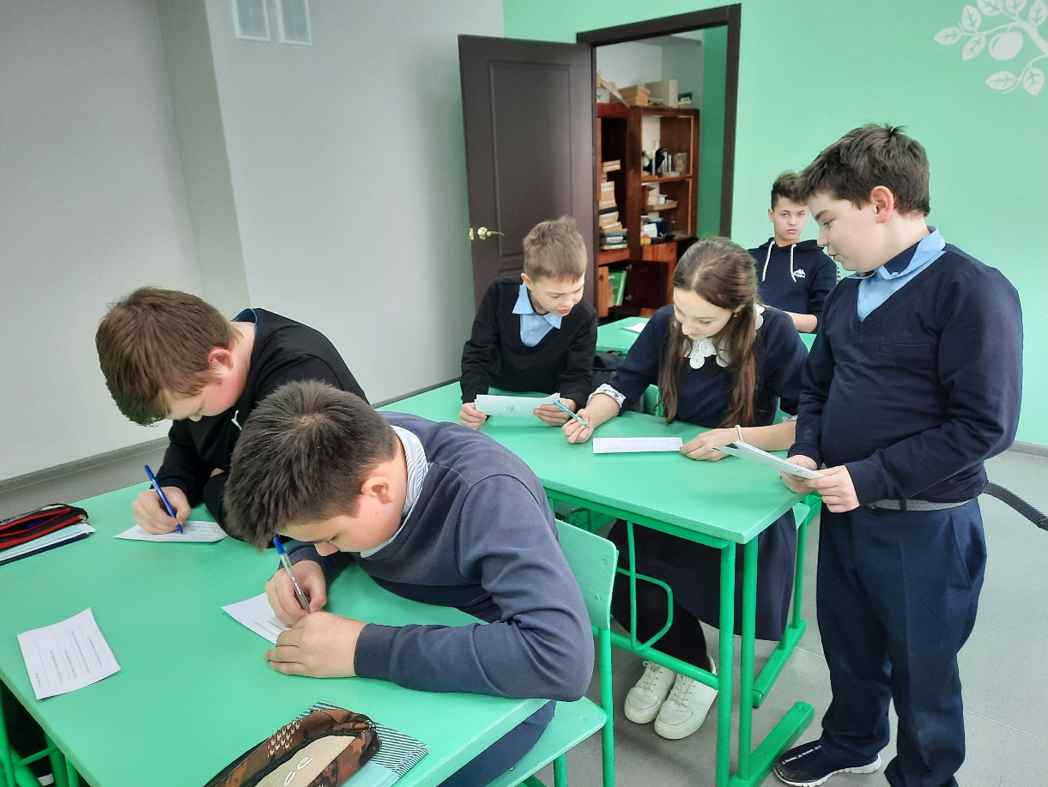
Фото 1. На вопросы анкеты отвечают учащиеся 8 класса 15.02.2022
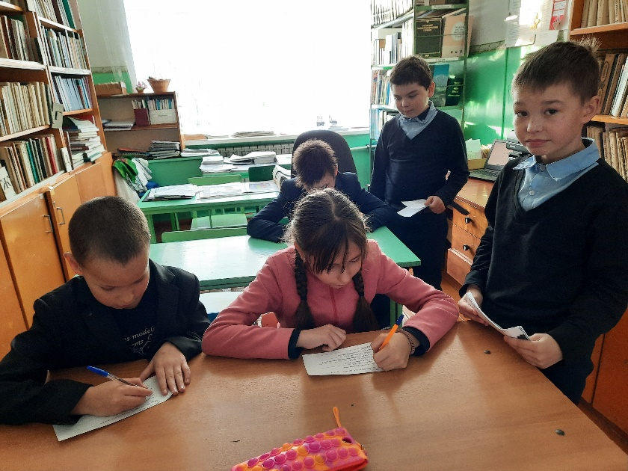
Фото 2. На вопросы анкеты отвечают учащиеся 4 класса 17.02.2022

Рис.1.Результаты анкетирования учащихся в начале проекта

Рис.2. Результаты анкетирования учащихся в конце проекта

Приложение 3
Информационно-просветительская направленность реализации проекта
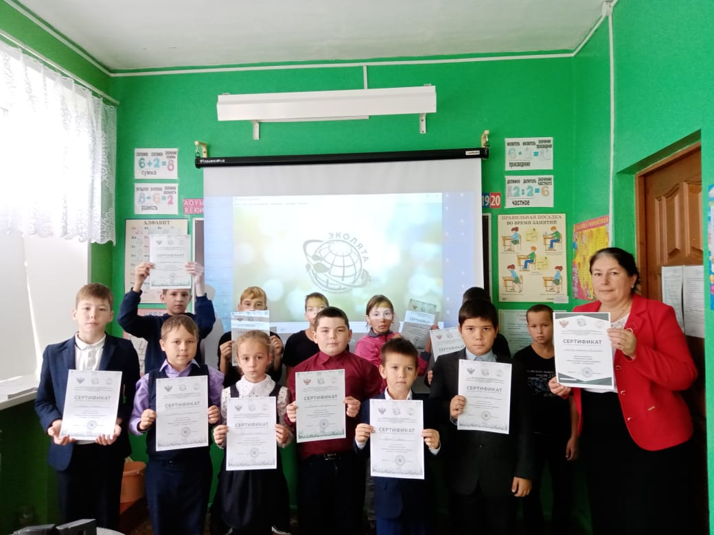
Фото1. Всероссийский урок «Эколята – молодые защитники природы» 17.10.22
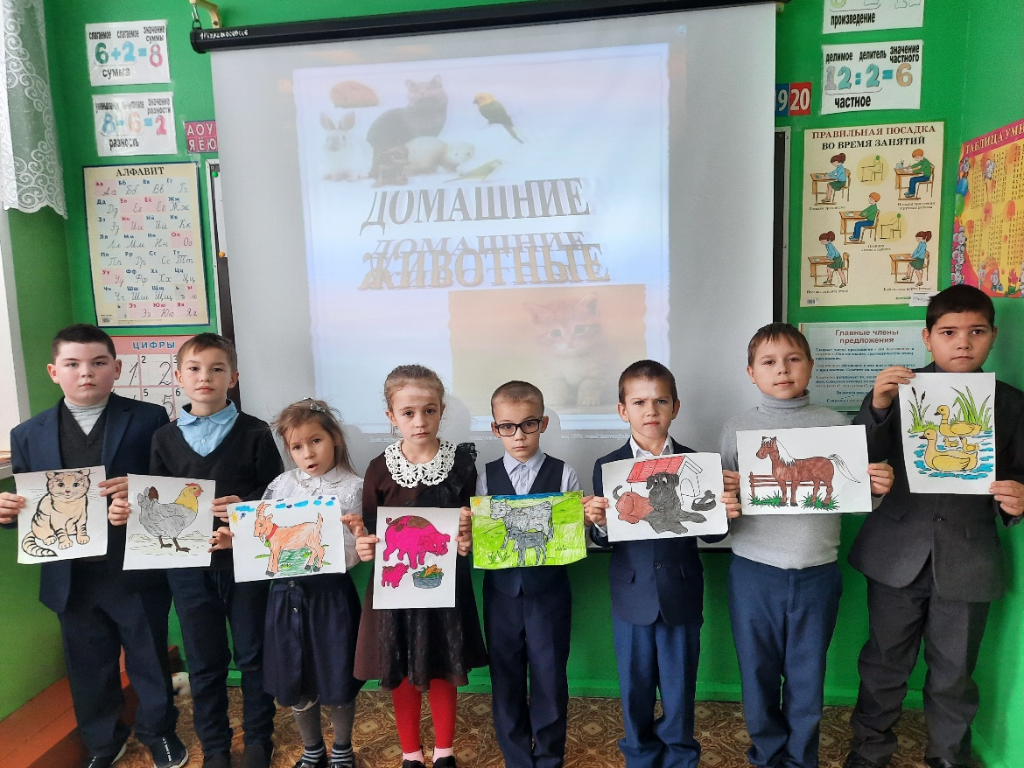
Фото 2. Всемирный день домашних животных 30.11.22
Приложение 4
Природоохранные акции
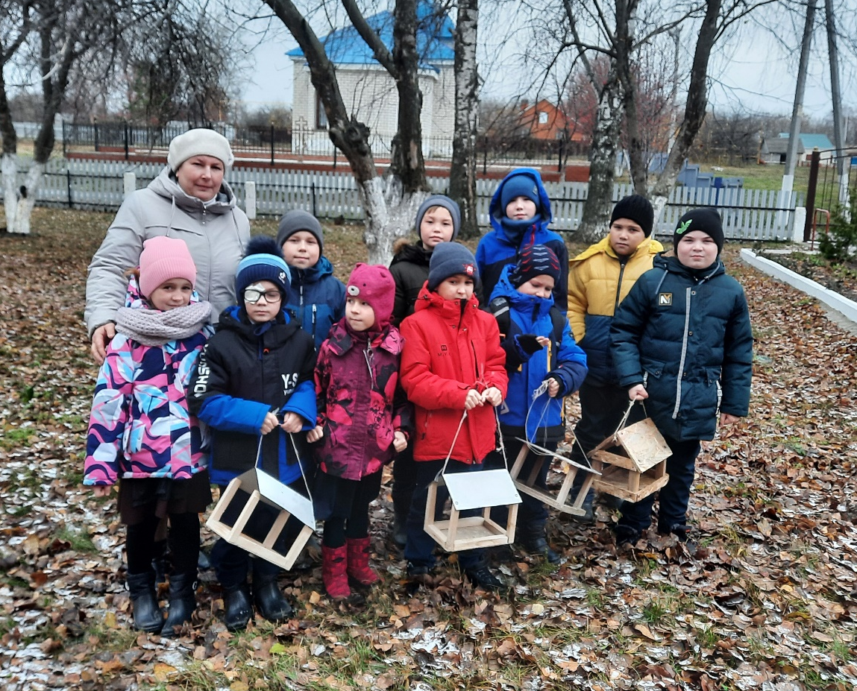
Фото 1. Акция «Каждой пичужке – наша кормушка» 12.11.2022
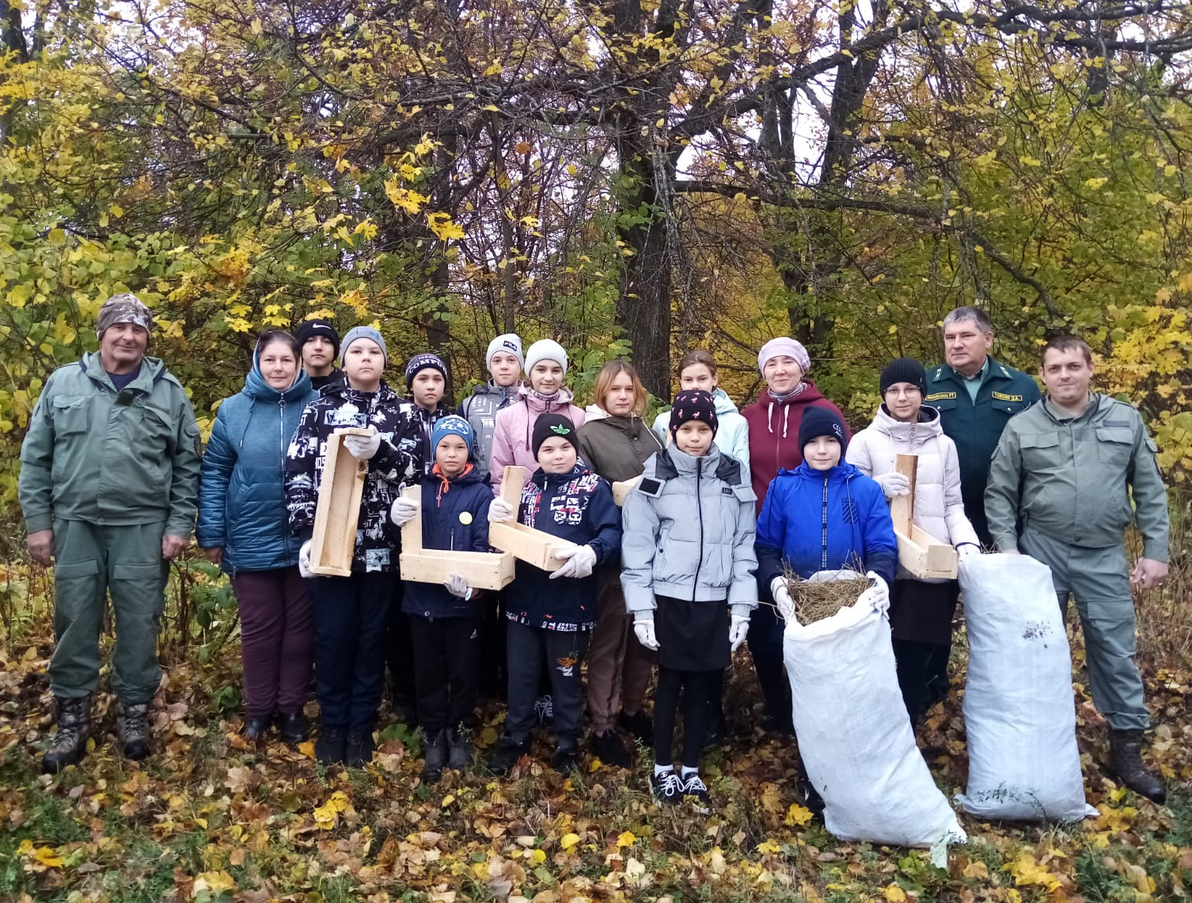
Фото 2. Акция «Установка кормушек для диких животных» 11.10.2022
Приложение 5.
Участие в конкурсах
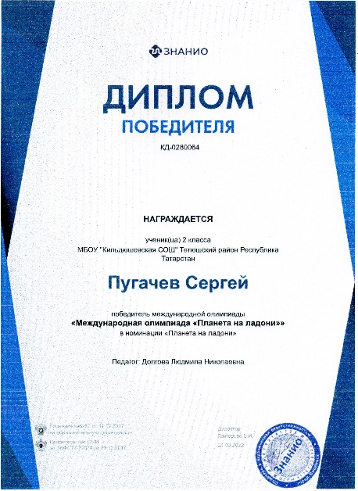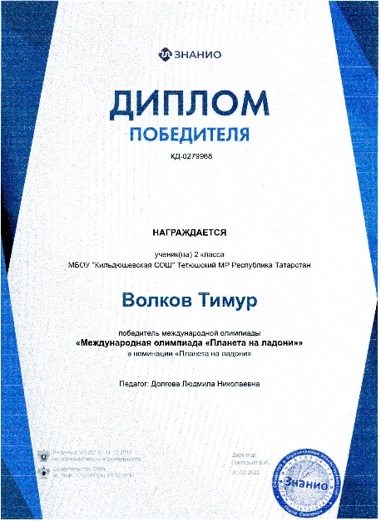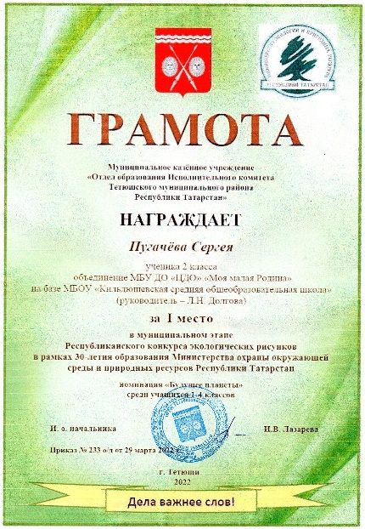
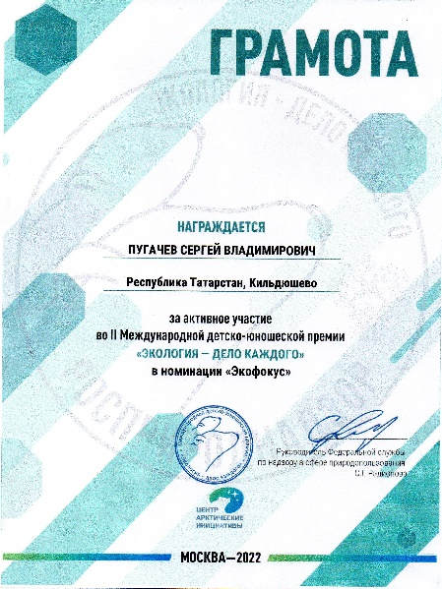
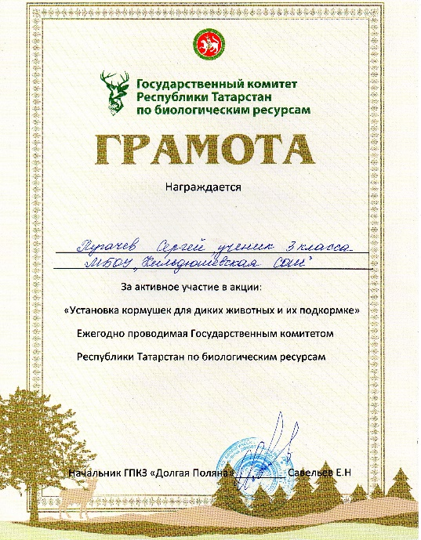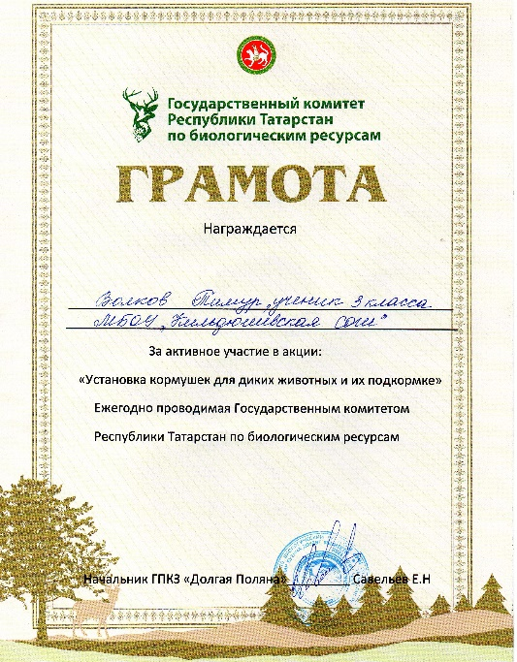 Фото 1. Результаты участия в конкурсах
Приложение 6.
Праздничная направленность проекта
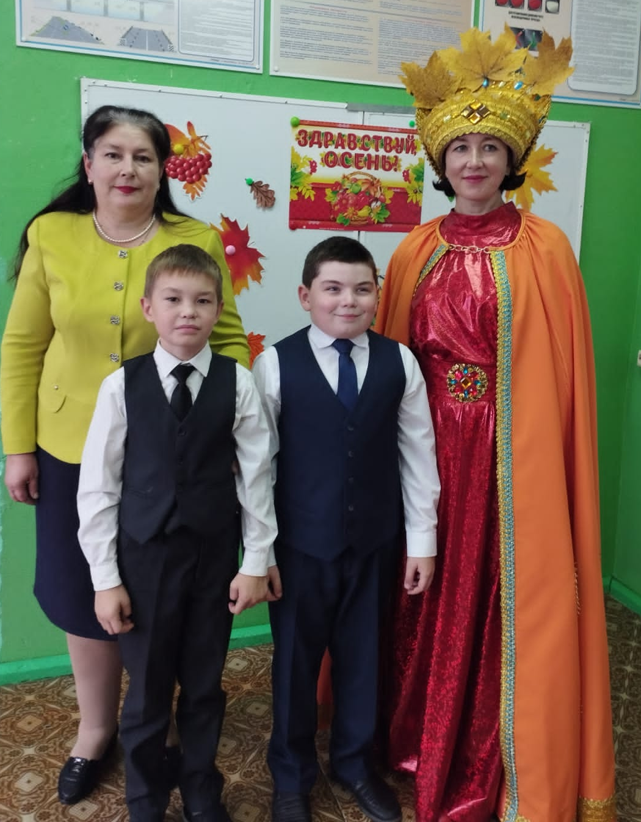
Фото 1. Праздник «Осень – щедрая пора», 22.10.2022

